**ATIVIDADES EXTENSIONISTAS**

**Proposta de Tema / Trabalho Final**

**Curso**

(    ) Bacharelado em Engenharia da Computação

(    ) Bacharelado em Engenharia de Software

( ) Bacharelado em Ciência da Computação

( ) Bacharelado em Sistemas de Informação

( x ) CST em Análise e Desenvolvimento de Sistemas

(    ) CST em Banco de Dados

(    ) CST em Ciência de Dados

(    ) CST em Desenvolvimento Mobile

(    ) CST em Gestão da Tecnologia da Informação

(    ) CST em Jogos Digitais

(    ) CST em Redes de Computadores

**Disciplina**

(   ) Atividade Extensionista I: Tecnologia Aplicada à Inclusão Digital – Levantamento

( x ) Atividade Extensionista II: Tecnologia Aplicada à Inclusão Digital – Projeto

(    ) Atividade Extensionista III: Tecnologia Aplicada à Inclusão Digital – Análise

(    ) Atividade Extensionista IV: Tecnologia Aplicada à Inclusão Digital – Implementação

**Etapa**

(   ) Validação da proposta

( x ) Trabalho final

**Aluno(s) e RU(s)**

|  |  |
| --- | --- |
| **Aluno** | **RU** |
| Paulo Hidalgo Santos | 4731237 |
| João Vitor da Silva Gomes | 4740737 |
| João Garcia de Almeida Filho | 4734020 |

**Título**

Desenvolver Software Aplicativo em Phython de Controle de Doações

**Setor de Aplicação**

Aplicativo de cunho prático para auxílio de controle de retirada de doações em uma entidade filantrópica de assistência a idosos (de ambos os sexos) aplicado no município de Santos – SP, no Bairro Macuco.

**Objetivos de Desenvolvimento Sustentável (ODS)**

(    ) 01. Erradicação da pobreza

(    ) 02. Fome zero e agricultura sustentável

( x ) 03. Saúde e bem-estar

(    ) 04. Educação de qualidade

(    ) 05. Igualdade de gênero

(    ) 06. Água potável e saneamento

(    ) 07. Energia limpa e acessível

(    ) 08. Trabalho decente e crescimento econômico

( x ) 09. Indústria, inovação e infraestrutura

(    ) 10. Redução das desigualdades

(    ) 11. Cidades e comunidades sustentáveis

(    ) 12. Consumo e produção responsáveis

(    ) 13. Ação contra a mudança global do clima

(    ) 14. Vida na água

(    ) 15. Vida terrestre

(    ) 16. Paz, justiça e instituições eficazes

(    ) 17. Parcerias e meios de implementação

**Objetivos**

Levantar os requisitos para o desenvolvimento do aplicativo;

Desenvolver o software aplicativo na linguagem de programação Phython de controle de doações;

Implementar o software aplicativo na entidade;

Ensinar o uso correto do software aplicativo desenvolvido.

**Metodologia**

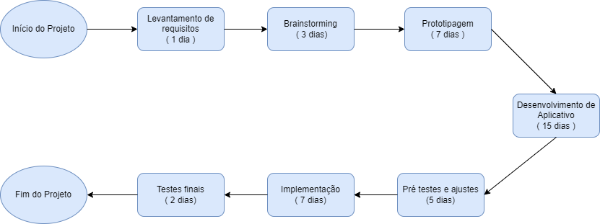

**Resultados Esperados/Obtidos**

Ao desenvolver esse aplicativo de controle de doações, espera-se criar uma ferramenta eficiente que facilite a gestão de doações para a entidade filantrópica. O aplicativo, cuja base será construída a partir de uma prototipagem demonstrada previamente a seguir, será um instrumento essencial para otimizar o recebimento, registro e acompanhamento de doações. Com ele, a entidade poderá possuir um controle mais preciso sobre as doações e os tipos de doações (móveis, alimentos, roupas etc.). Além de organizar melhor o fluxo de doações, o sistema também proporcionará maior transparência, tornando o cotidiano da entidade mais ágil e eficaz.

Essa será a página inicial do aplicativo, apresentando duas opções. Um deles para cadastrar uma nova retirada de doação (“Cadastro de Doação”) e o outro listar as próximas doações que serão retiradas (“Próximas Doações”).

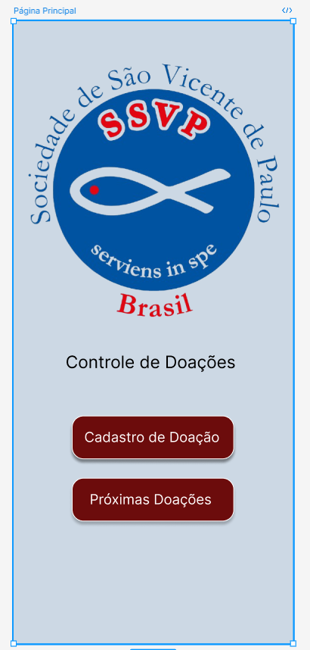

Ao entrar na opção “Cadastro de Doação”, o *app* irá te encaminhar para a tela onde deve-se preencher com as seguintes informações: Nome do doador, endereço de retirada, data de retirada e a listagem de todos os itens a serem doados. Após o preenchimento de todos os campos, clique em “Cadastrar doação” para finalizar o processo.

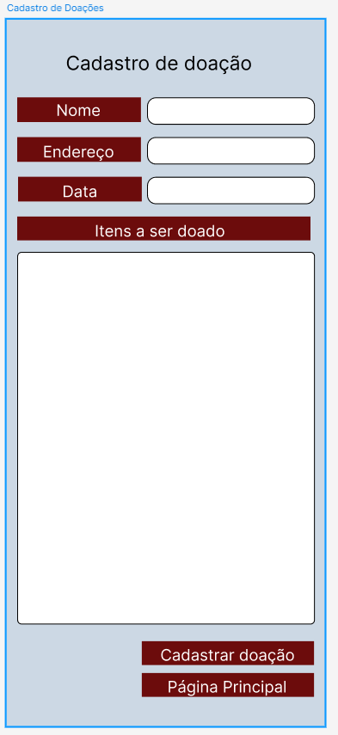

Feito o cadastro corretamente, irá aparecer uma tela confirmando que a doação foi cadastrada com sucesso!



Se o usuário necessitar realizar uma consulta sobre as próximas doações agendadas para a retirada, ele precisará entrar na opção “Próximas Doações”, ao ser direcionado para a tela, resultará uma lista de todas as futuras doações a serem realizadas. Para facilitar o seu filtro, o usuário poderá selecionar o dia desejado clicando no ícone de calendário.

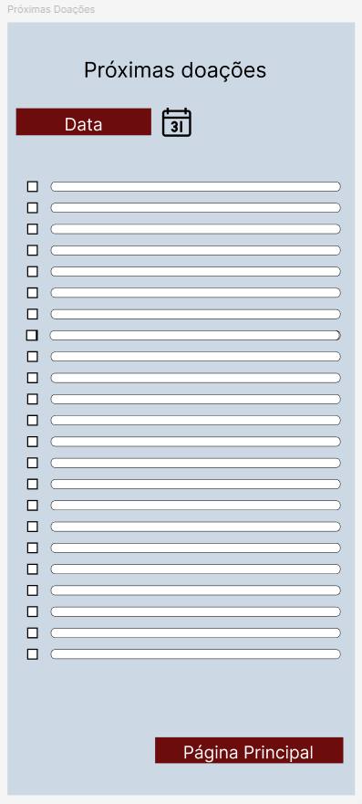

**Considerações Finais**

Desenvolver um aplicativo capaz de melhorar o controle de doações recebidas, utilizando uma interface “*UX*” intuitiva e de fácil acesso.

Melhor registro de doações recebidas, contendo um armazenamento simples e confiável.

Aumentar a clareza e agilidade nas operações da entidade.